**ИД3 №3.**

1. Провести анализ последовательностной схемы. Построить таблицу переходов/выходов и диаграмму абстрактного автомата.

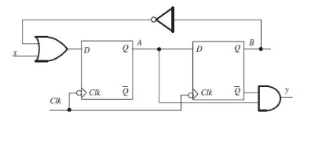

1. Синтезировать логическую схему, используя базис «И, ИЛИ, НЕ» и указанные в варианте типы триггеров.

